**МИНИСТЕРСТВО СЕЛЬСКОГО ХОЗЯЙСТВА РОССИЙСКОЙ ФЕДЕРАЦИИ**

**Федеральное государственное бюджетное образовательное учреждение высшего образования**

**«Казанский государственный аграрный университет»**

**Институт экономики**

**Кафедра «Организации сельскохозяйственного производства»**

**Контрольная работа**

**По дисциплине: «Стратегический анализ и планирование»**

**Выполнил студент**

**3 курса заочного отделения**

**Профиль: Производственный менеджмент**

**Группы Б372-05**

**Агмалова Людмила Алексеевна**

**Шифр: ЭЗ17400К**

**Преподаватель: доцент Асадуллин Н.М.**

**Казань 2020**

**Способ пропорционального деления и долевого участия**

*Сущность, назначение и сфера применения способа про­порционального деления. Порядок и алгоритмы расчетов влияния факторов этим способом.*

В ряде случаев для определения величины влияния факто­ров на прирост результативного показателя может быть исполь­зован***способ пропорционального деления.*** Это касается тех случаев, когда мы имеем дело с аддитивными моделями типа *V =* http://userdocs.ru/pars_docs/refs/62/61067/61067_html_m6100c9b8.gif*Xi* и кратно-аддитивного типа

http://userdocs.ru/pars_docs/refs/62/61067/61067_html_m7e96236c.gif

В первом случае, когда имеем одноуровневую модель типа V= *а* + *b + с.* расчет проводится следующим образом:

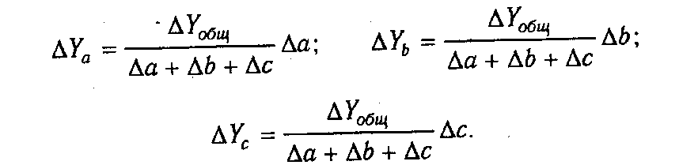

Например, уровень рентабельности снизился на 8% в связи с увеличением капитала предприятия на 200 млн руб. При этом стоимость основного капитала возросла на 250 млн руб., а обо­ротного уменьшилась на 50 млн руб. Значит, за счет первого фактора уровень рентабельности снизился, а за счет второго - повысился:

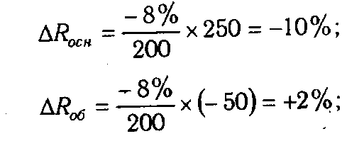  
Методика расчета для смешанных моделей несколько слож­нее. Взаимосвязь факторов в комбинированной модели пока­зана на рис. 6.1.

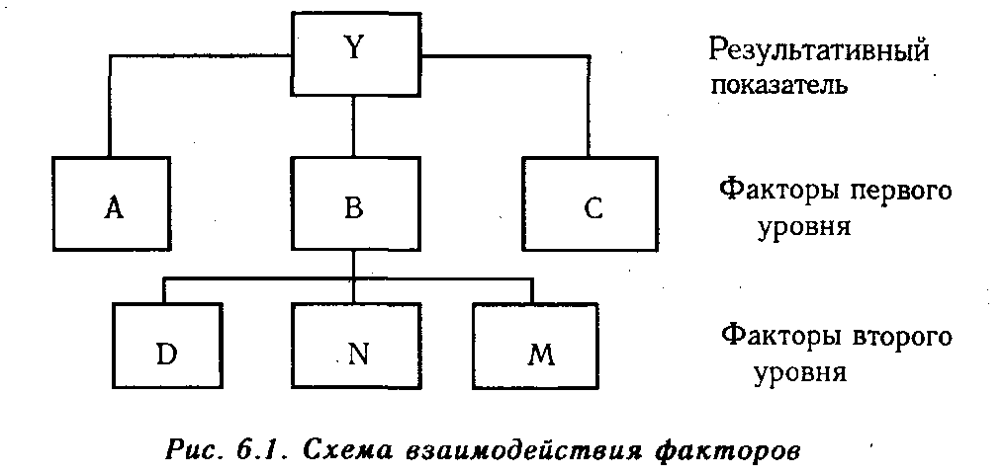  
Когда известны http://userdocs.ru/pars_docs/refs/62/61067/61067_html_mce8f550.gif*Вd*, http://userdocs.ru/pars_docs/refs/62/61067/61067_html_mce8f550.gif*Вп* и http://userdocs.ru/pars_docs/refs/62/61067/61067_html_mce8f550.gif*Вт,*а также http://userdocs.ru/pars_docs/refs/62/61067/61067_html_mce8f550.gif*Yb*, то для определения http://userdocs.ru/pars_docs/refs/62/61067/61067_html_mce8f550.gif*Yd*, http://userdocs.ru/pars_docs/refs/62/61067/61067_html_mce8f550.gif*Yn*, http://userdocs.ru/pars_docs/refs/62/61067/61067_html_mce8f550.gif*Ym* можно использовать способ пропорционального деления, который основан на пропорциональном распределении прироста результативного показателя Y за счет изменения фактора *В* между факторами второго уровня *D, N* и *М* соответственно величине их прироста. Пропорциональность этого распределения достигается путем определения постоянного для всех факторов коэффициента, который показывает величину изменения результативного показателя Y за счет изменения фактора *В* на единицу.

Величина коэффициента *(К)* определяется следующим образом:  
  
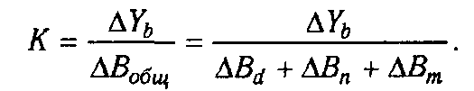  
  
Умножив этот коэффициент на абсолютное отклонение *В*за счет соответствующего фактора, найдем изменение результативного показателя:

http://userdocs.ru/pars_docs/refs/62/61067/61067_html_m4af9f070.png

Например, себестоимость 1 ткм за счет снижения среднегодовой выработки автомобиля повысилась на 180 руб. При этом известно, что среднегодовая выработка автомашины снизилась из-за:

а) сверхплановых простоев машин -5000 ткм

б) сверхплановых холостых пробегов -4000 ткм

в) неполного использования грузоподъемности -3000 ткм

Всего-12000 ткм

Отсюда можно определить изменение себестоимости под влиянием факторов второго уровня:  
  
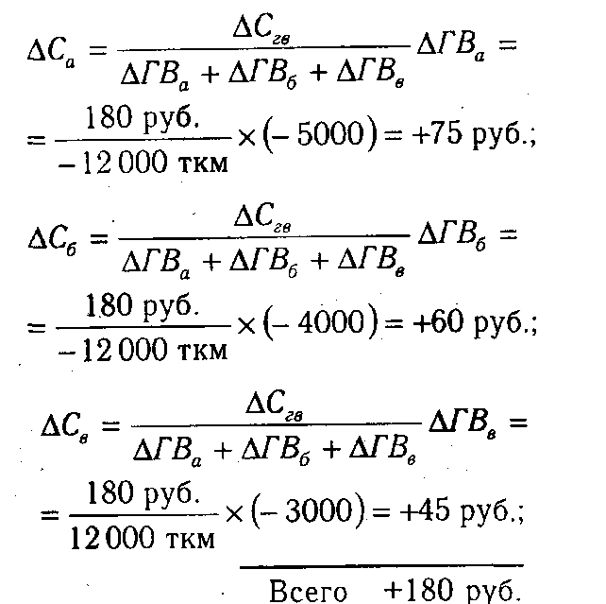  
  
Для решения такого типа задач можно использовать также способ долевого участия. Сначала определяется доля каждого фактора в общей сумме их приростов, которая затем умножается на общий прирост результативного показателя (табл. 6.5):

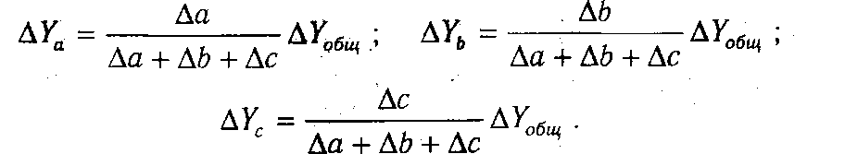

Аналогичных примеров применения этого способа в АХД можно привести очень много, в чем вы сможете убедиться в процессе изучения отраслевого курса анализа хозяйственной деятельности предприятия.

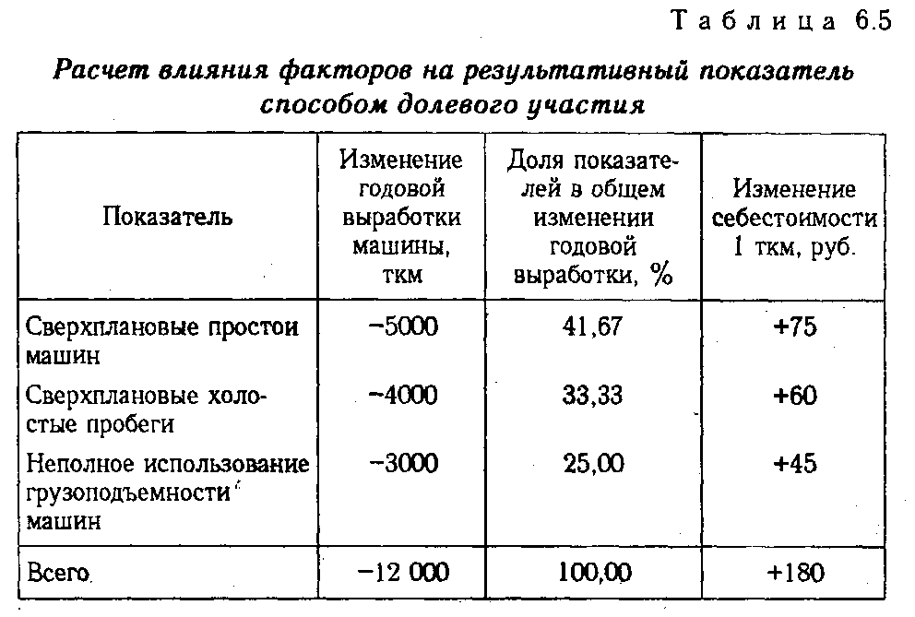

**Интегральный способ в анализе хозяйственной деятельности**

*Основные недостатки метода элиминирования. Проблема разложения дополнительного прироста от взаимодействия факторов между ними. Сущность интегрального метода и сфера его применения. Алгоритмы расчета влияния факторов в разных моделях интегральным способом.*

Элиминирование как способ детерминированного факторного анализа имеет существенный недостаток. При его использовании исходят из того, что факторы изменяются независимо друг от друга. На самом же деле они изменяются совместно, взаимосвязано и от этого взаимодействия получается дополнительный прирост результативного показателя, который при применении способов элиминирования присоединяется к одному из факторов, как правило к последнему. В связи с этим величина влияния факторов на изменение результативного показателя меняется в зависимости от места, на которое поставлен тот или иной фактор в детерминированной модели.

Рассмотрим это на примере, который дан в табл. 6.1. Согласно приведенным в ней данным, количество рабочих на предприятии увеличилось на 20%, производительность труда - на 25%, а объем валовой продукции - на 50%. Это значит, что 5% (50 - 20 - 25), или 8000 млн руб. валовой продукции составляет дополнительный прирост от взаимодействия обоих факторов.

Когда мы подсчитаем условный объем валовой продукции, исходя из фактического количества рабочих и планового уровня производительности труда, то весь дополнительный прирост от взаимодействия двух факторов относится к качественному фактору — изменению производительности труда:

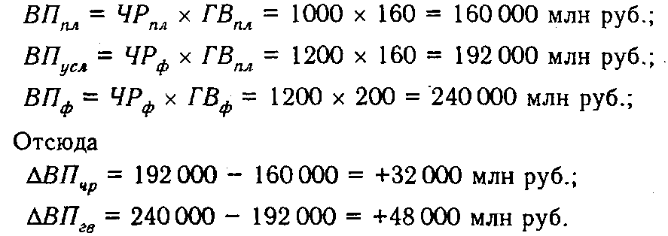  
Если же при расчете условного объема валовой продукции взять запланированное количество рабочих и фактический уровень производительности труда, то весь дополнительный прирост валовой продукции относится к количественному фактору, который мы изменяем во вторую очередь:  
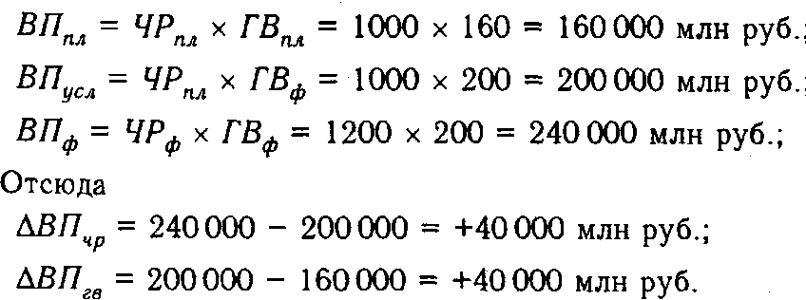  
Покажем графическое решение задачи в разных вариантах (рис. 6.2).

В первом варианте расчета условный показатель имеет форму: *ВПусл = ЧРф*х*ГВпл,* во втором – *ВПусл = ЧРпл*х*ГВф.*

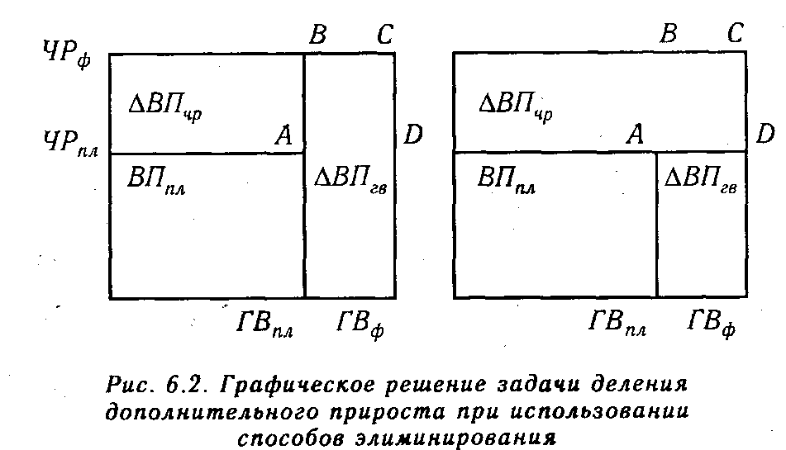  
  
Соответственно отклонения за счет каждого фактора в первом случае  
  
  
во втором

http://userdocs.ru/pars_docs/refs/62/61067/61067_html_m7c7efc7e.png  
На графиках этим отклонениям соответствуют разные прямоугольники, так как при разных вариантах подстановки величина дополнительного прироста результативного показателя, равная прямоугольнику *ABCD,* относится в первом случае к величине влияния годовой выработки, а во –втором, к величине влияния количества рабочих. В результате этого величина влияния одного фактора преувеличивается, а другого - приуменьшается, что вызывает неоднозначность оценки влияния факторов, особенно в тех случаях, когда дополнительный прирост довольно существенный, как в нашем примере.

Чтобы избавиться от этого недостатка, в детерминированном факторном анализе используется***интегральный метод,***который применяется для измерения влияния факторов в мультипликативных, кратных и смешанных моделях кратно-аддитивного вида  
  
http://userdocs.ru/pars_docs/refs/62/61067/61067_html_m65af1674.png  
Использование этого способа позволяет получать более точные результаты расчета влияния факторов по сравнению со способами цепной подстановки, абсолютных и относительных разниц и избежать неоднозначной оценки влияния факторов потому, что в данном случае результаты не зависят от местоположения факторов в модели, а дополнительный прирост результативного показателя, который образовался от взаимодействия факторов, раскладывается между ними поровну.

На первый взгляд может показаться, что для распределения дополнительного прироста достаточно взять его половину или часть, соответствующую количеству факторов. Но это сделать чаще всего сложно, так как факторы могут действовать в разных направлениях. Поэтому в интегральном методе пользуются определенными формулами. Приведем основные из них для разных моделей

.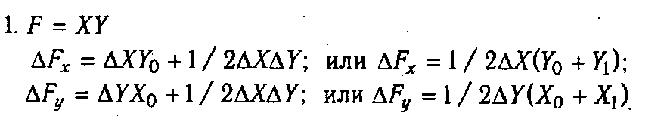

В нашем примере (см. табл. 6.1) расчет проводится следующим образом:  
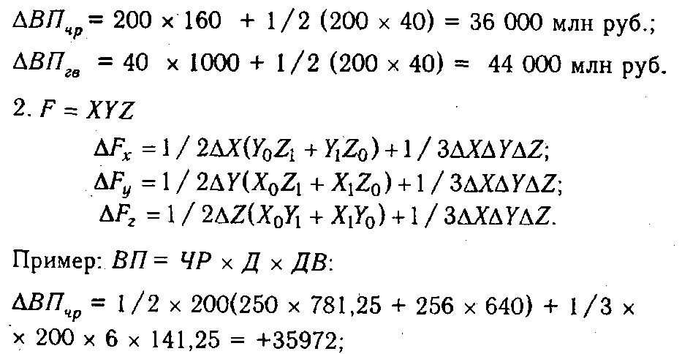  
  
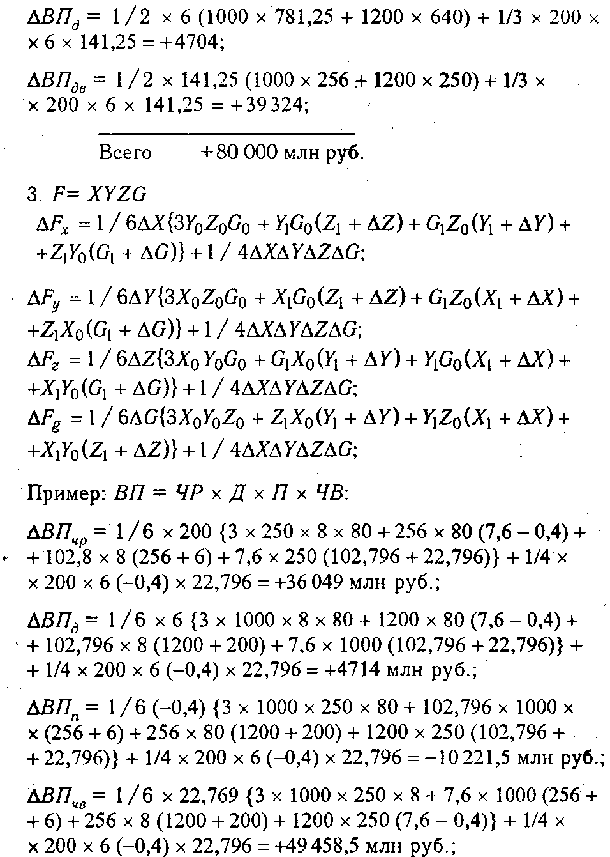

Для расчета влияния факторов в кратных и смешанных моделях используются следующие рабочие формулы.

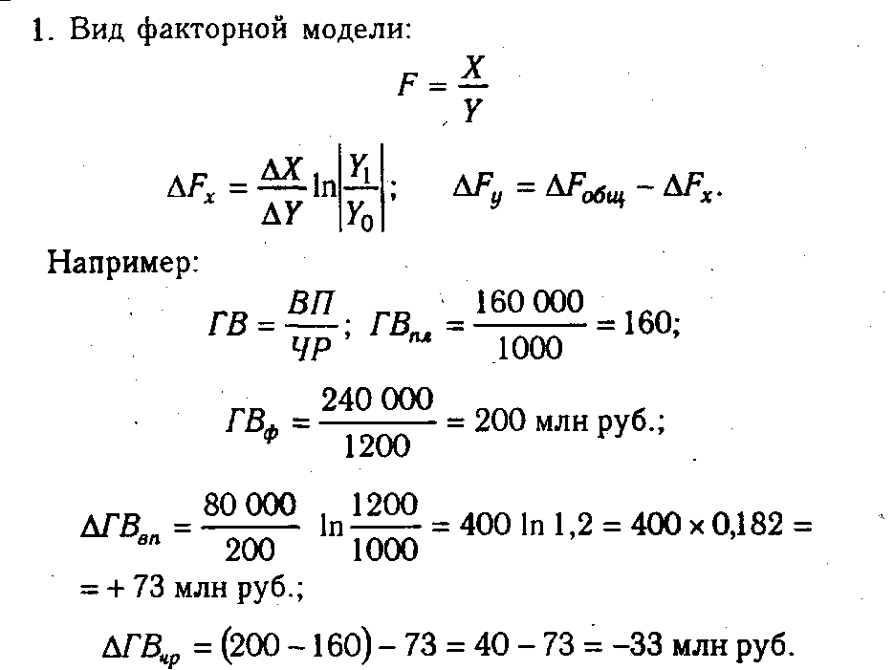  
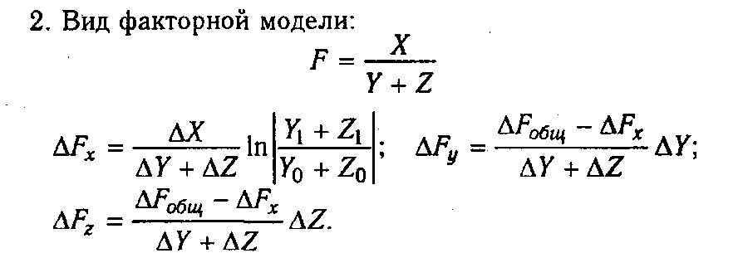  
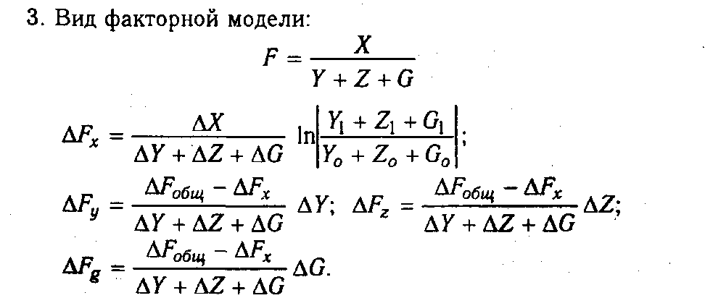  
Таким образом, использование интегрального метода не требует знания всего процесса интегрирования. Достаточно в готовые рабочие формулы подставить необходимые числовые данные и сделать не очень сложные расчеты с помощью калькулятора или другой вычислительной техники. При этом достигается более высокая точность расчетов.

**Способ логарифмирования в анализе хозяйственной деятельности**

*Сущность, сфера применения и отличительные черты способа логарифмирования. Алгоритмы расчета влияния факторов этим способом.*

Способ логарифмирования применяется для измерения влияния факторов в мультипликативных моделях. В данном случае результат расчета, как и при интегрировании, не зависит от месторасположения факторов в модели и по сравнению с интегральным методом обеспечивается еще более высокая точность расчетов. Если при интегрировании дополнительный прирост от взаимодействия факторов распределяется поровну между ними, то с помощью логарифмирования результат совместного действия факторов распределяется пропорционально доли изолированного влияния каждого фактора на уровень результативного показателя. В этом его преимущество, а недостаток - в ограниченности сферы применения.

В отличие от интегрального метода при логарифмировании используются не абсолютные приросты показателей, а индексы их роста (снижения).

Математически этот метод описывается следующим образом. Допустим, что результативный показатель можно представить в виде произведения трех факторов: *f* = *хуz.* Прологарифмировав обе части равенства, получим

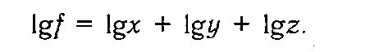  
Учитывая, что между индексами изменения показателей сохраняется та же зависимость, что и между самими показателями, произведем замену абсолютных их значений на индексы:  
  
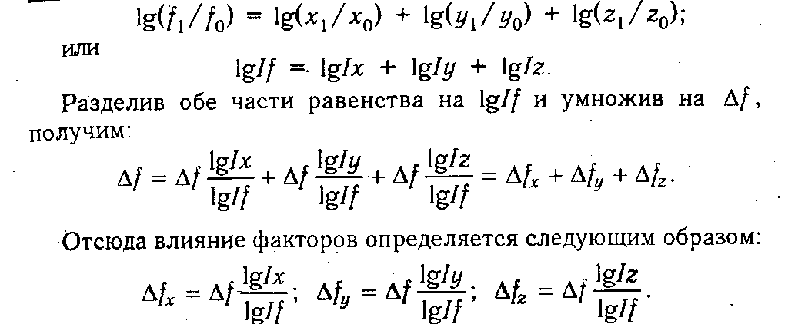  
  
Из формул вытекает, что общий прирост результативного показателя распределяется по факторам пропорционально отношениям логарифмов факторных индексов к логарифму индекса результативного показателя. И не имеет значения, какой логарифм используется - натуральный или десятичный.

Используя данные табл. 6.1, вычислим прирост валовой продукции за счет численности рабочих *(ЧР),* количества отработанных дней одним рабочим за год *(Д)* и среднедневной выработки *(ДВ)* по факторной модели:

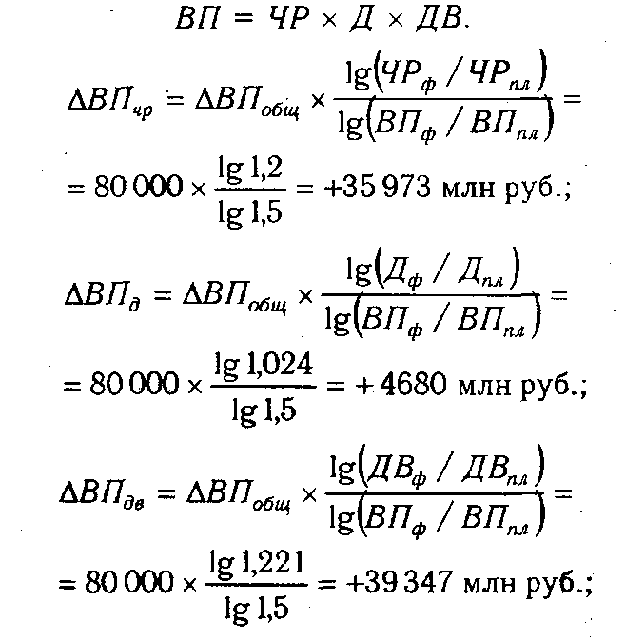  
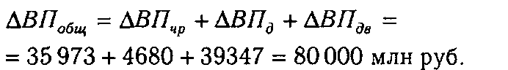  
Сравнив полученные результаты расчета влияния факторов разными способами по данной факторной модели, можно убедиться в преимуществе способа логарифмирования. Это выражается в относительной простоте вычислений и повышении точности расчетов.  
  
Рассмотрев основные приемы детерминированного факторного анализа и сферу их применения, результаты можно систематизировать в виде следующей матрицы:

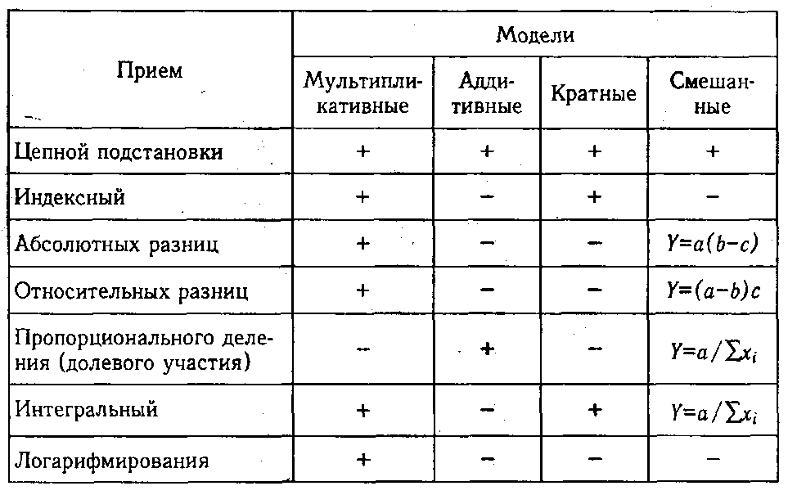  
Знание сущности данных приемов, области их применения, процедуры расчетов - необходимое условие квалифицированного проведения количественных исследований.

**Список литературы**

1. Баканов М.И., Шеремет А.Д., Теория экономического анализа. - М.: Финансы и статистика, 2016.
2. Савицкая Г.В. Анализ хозяйственной деятельности предприятия: Учебное пособие. - Мн.: ИП "Экоперспектива", 2017. - 498 с.
3. Методика экономического анализа промышленного предприятия (объединения) / Под ред. А.И. Бужинского, А.Д. Шеремета. - М.: Финансы и статистика, 2017
4. Муравьева А.И. Теория экономического анализа. - М.: Финансы и статистика, 2016.